|  |  |  |
| --- | --- | --- |
| 项目 | 说明 | |
| 测试数据 |  | |
| 相关功能 | 状态图 | 效果图 |

# EMS能耗监测及运维平台

重点功能说明和模拟流程

注:首次登陆会强制更改密码!

# 一、系统需求

## 性能需求

|  |  |  |  |
| --- | --- | --- | --- |
| 主文档名称 | EMS能耗监测及运维平台平台规格  说明书 | 主文档编号 | R |
| 子文档名称 | 功能需求 | 子文档序号 | R3.l |
| 编者 |  | 编写日期 |  |
| 为了保证系统能够长期、安全、稳定、可靠、高效地运行，EMS能耗监测及运维平台平台应该满足以下性需求:  (1)系统处理的准确性和及时性:  系统处理的准确性和及时性是系统的必要性能。查询时应保证查全率，所有相应域包含查询关键字的记录都应能查到。在系统实际和开发过程中，要充分考虑系统当前和将来可能承受的工作量，是系统的处理能力和相应时间能够满足信息处理的需求。相应时间，更新处理时间都比较迅速，完全满足用户要求。一般操作的相应时间应在3-5S内，对数据的导入、导出、软磁盘和打印机的操作也应在可接受的时间内完成。  (2)系统的开放性和系统的可扩充性:  系统在开发过程中，应该充分考虑以后的可扩充性。可扩充系统可以通过简单地加入和减少系统的模块，配置系统硬件。通过软件的修补、替换，完成系统的升级和更新换代。  (3)系统的易用性和易维护性:  系统是直接面对使用人员的，而使用人员往往在对计算机并不非常熟悉。这就要求系统能够提供良好的用户接口，易用的人机交互见面。要实现这一点，就要求系统应该尽量使用用户熟悉的过程。  系统中涉及到的数据是用户管理的相当重要的信息，系统要提供方便的手段供系统管理员进行数据的备份、日常安全管理、系统以外崩溃时数据的恢复等工作。  (4)系统的标准性  系统在设计、开发、使用过程中，要涉及很多计算机硬件、软件。所有这些都要符合主流国际、国家和行业标准。例如，在开发中使用的操作系统、网络系统、开发工具都必须符合通用标准。 | | | |

# 软件使用手册

1.1系统登录

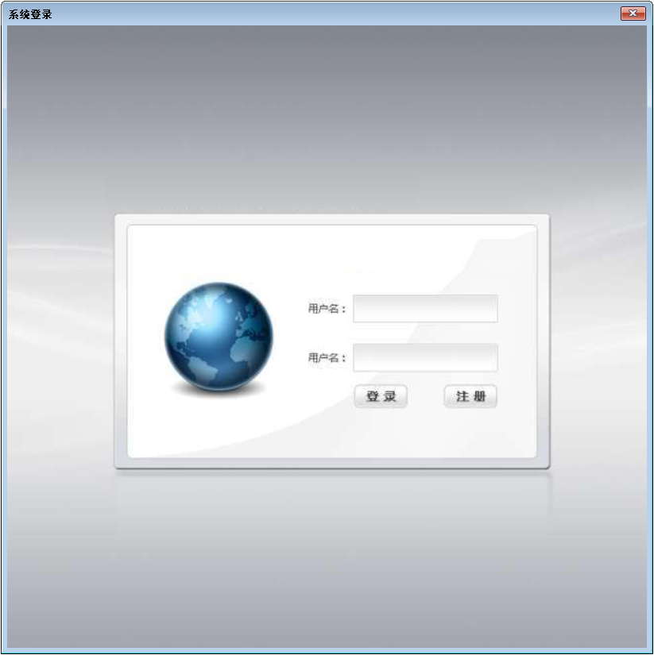

用户在桌面找到，系统图标，点击图标，弹出登录提示框，用户根据实际的需求，在界面内输入有效的用户名或密码，输入完成后，点击界面内的登录按键，即可成功登录系统。

1.2系统主页

当用户通过管理员账号或者重新注册的账号登录系统，进入到系统的第一个界面时，用户可以查看系统的主页信息，主页信息包括系统的名称、系统的更新按钮，点击更新按钮，系统会自动下载补丁进行系统升级。但是当前系统为最新系统，所以不需要更新升级，然后用户可以看到系统的主要菜单，系统的主要模块菜单都有功能菜单即系统的子菜单。

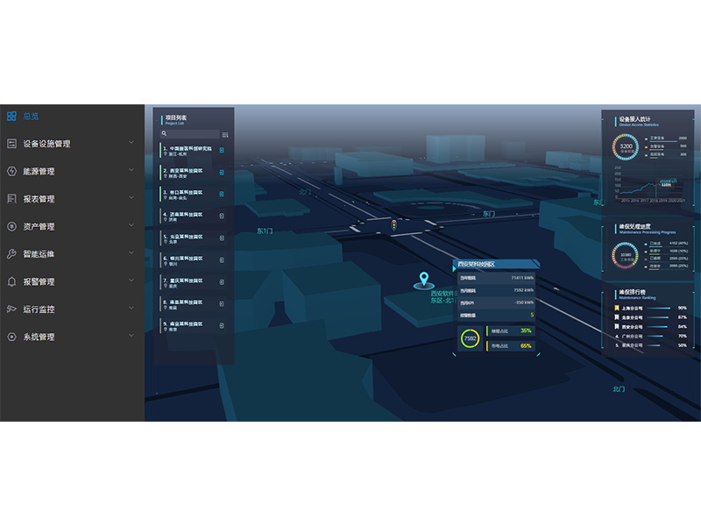用户可以清楚的在界面内查看到，系统的详细信息，并且根据实际的需求，在界面内进行对应的功能操作。

1.3电网运行监控

如图用户可以直观的了解到系统电网运行监控的详细信息，并且根据实际的工作需求，在界面内进行相关的功能设置，节省了用户的时间，提高了用户的工作效率。点击界面内的电网运行监控对应按键，系统弹出对应的窗口，详情如下图所示：

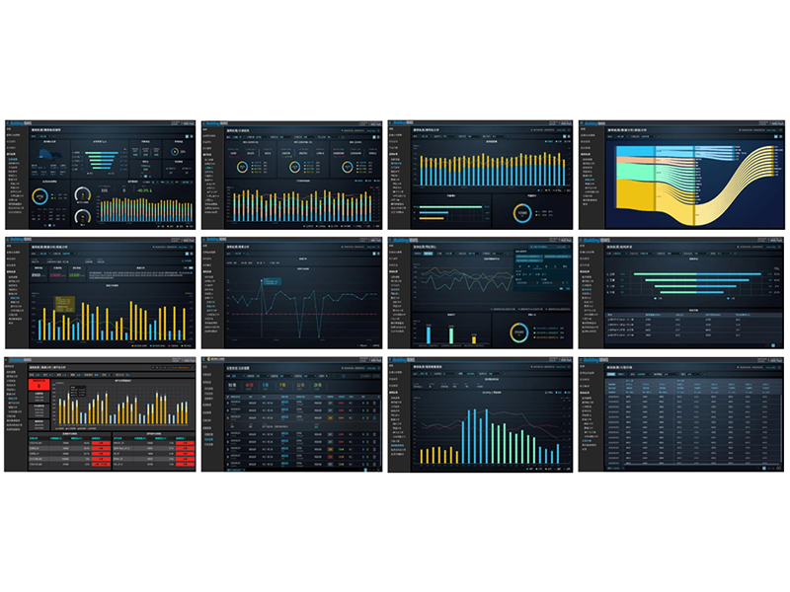

通过窗口，用户可以非常直观的了解到，系统设备控制的具体内容，针对实际的需求，在页面内，进行相应的功能设置。

1.4设备控制

根据系统的提示进入设备控制的操作界面，依照相关管理模式的流程参照，用户务必认真准确地进行设备控制的正确程序操作，确保系统对日常运行准确无误。为用户的工作运作提供了更多的帮助。详细情况如下图所示；

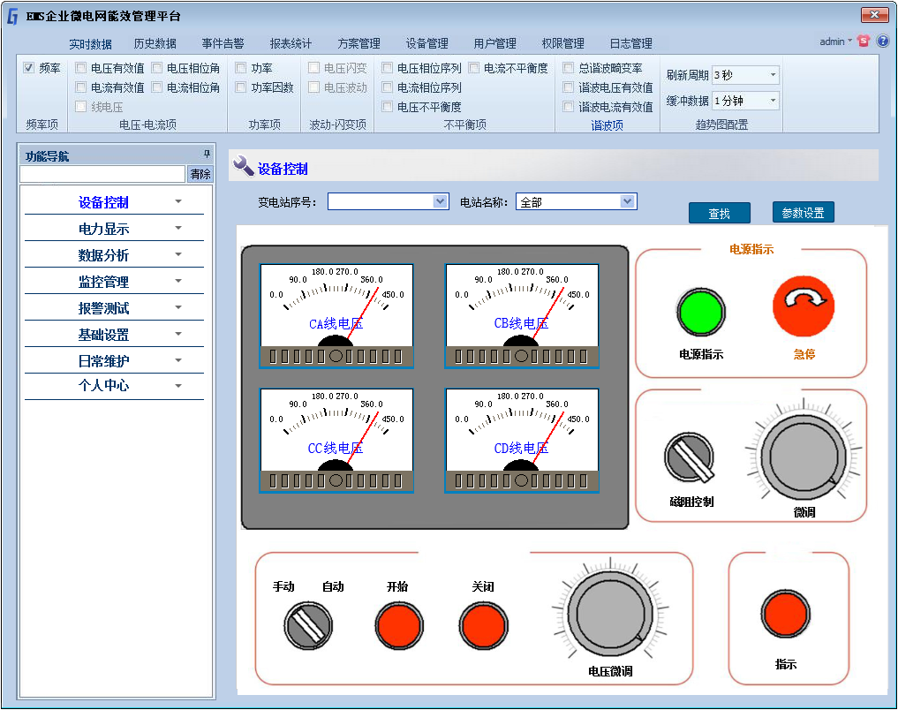

通过窗口，用户可以非常直观的了解到，设备控制的具体内容，针对实际的需求，在页面内，进行相应的功能设置。如图：



用户在界面内输入有下的信息，输入完成后，点击界面内的按键，进行对应的设备查找。

1.5设备参数设置

用户在使用系统的过程中，针对工作需求，在系统内进行设备参数的设置，为了方便用户管理，系统开发有设备参数设置功能。点击界面内对应的相关选项，即可跳转到对应的页面。详情如下图所示：

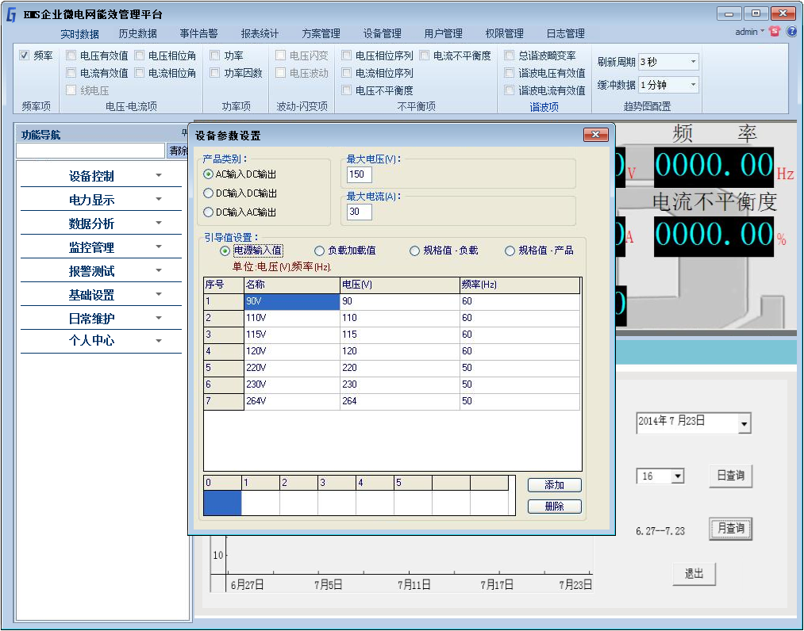

在页面，用户能够清楚的查看到，设备参数设置的详细内容，同时也可以针对现实需要，在页面内进行相关的功能设置。如图：

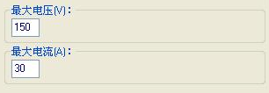

1.6电网采集显示

电网采集显示是用户在使用系统的过程中，根据实际的需求。在界面内进行对应的功能设置，如图用户可以清楚的了解到相关的信息，用户点击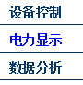对应的功能选项系统弹出对应的窗口。详情如下图所示。

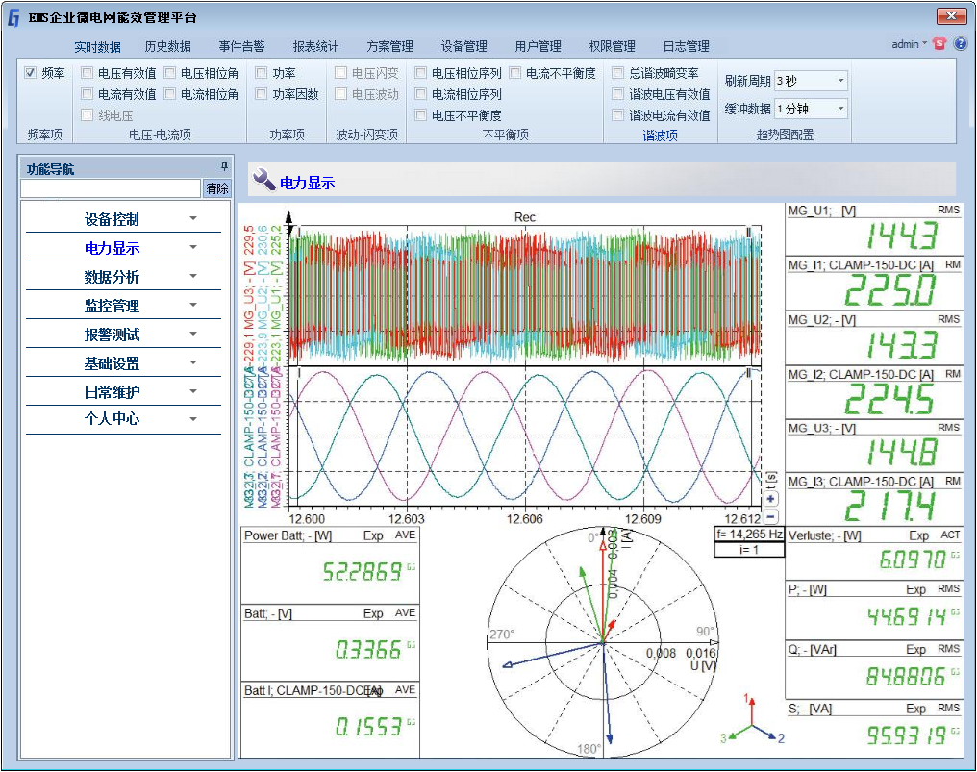

通过窗口，用户可以非常直观的了解到，电网显示的具体内容，针对实际的需求，在页面内，进行相应的功能设置。如图：

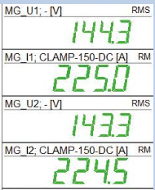

1.7设备线路管理

如图用户可以直观的了解到系统设备线路管理的详细信息，并且根据实际的工作需求，在界面内进行相关的功能设置，节省了用户的时间，提高了用户的工作效率。点击界面内的相关按键，系统会自动弹出对应的窗口，详情如下图所示：

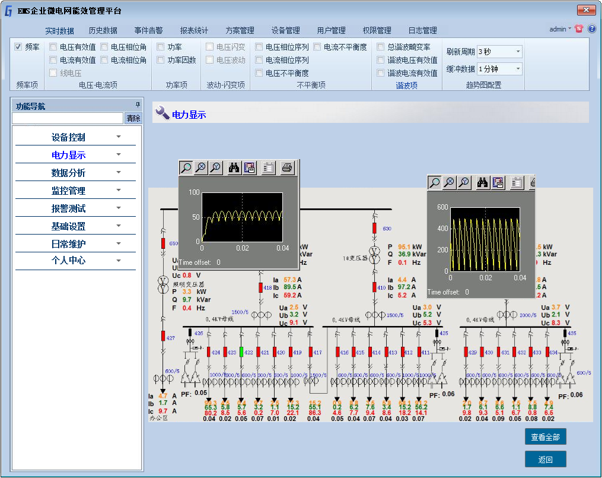

用户在页面，能够清楚的查看到，设备线路管理的详细内容，同时也可以针对现实需要，在页面内进行相关的功能操作。

1.8数据分析

用户根据实际的需求，可以在界面内查看到，系统对应的该功能的具体信息，针对现实的工作需要，可以在系统内进行对应的数据分析设置，设置完成后，用户可以进行效率的使用系统，提高了工作效率，点击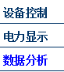对应的按键，系统弹出对应的窗口，如图：

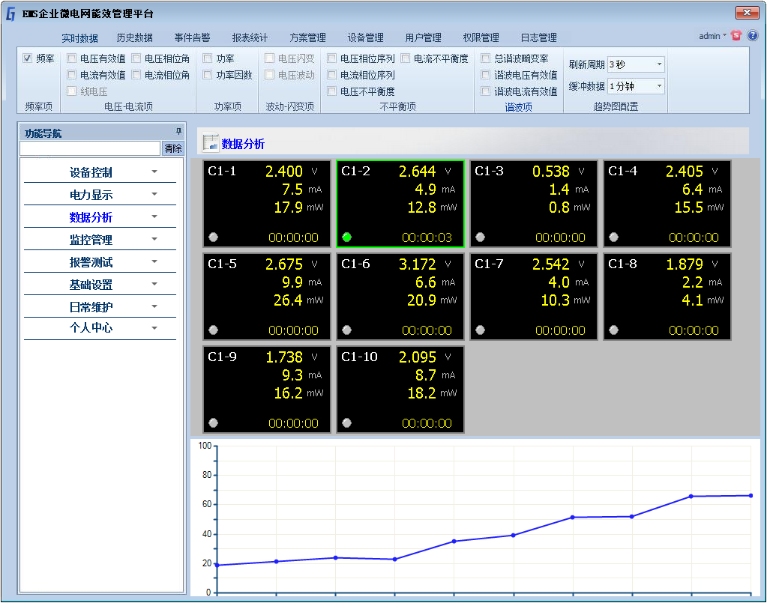

用户可以清楚的在界面内查看到，数据分析的详细信息，并且根据实际的需求，在界面内进行对应的功能操作。如图：

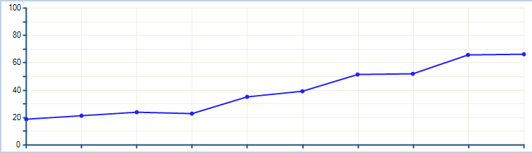

1.9巡检任务编辑

如图用户可以直观的了解到系统巡检任务编辑的详细信息，并且根据实际的工作需求，在界面内进行相关的功能设置，节省了用户的时间，提高了用户的工作效率。点击界面内的相关按键，弹出对应的页面。详情如下图所示：

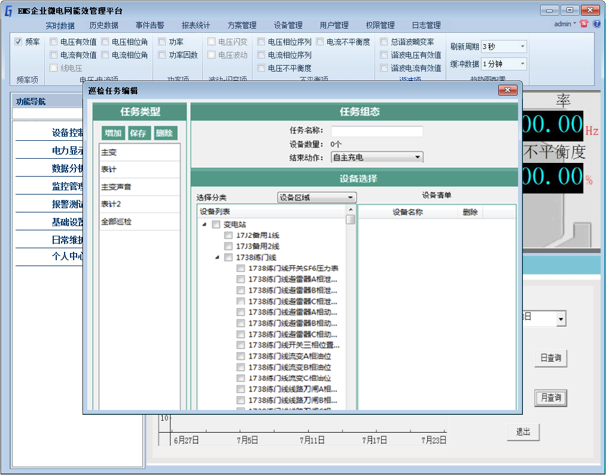

用户可以清楚的，查看到巡检任务编辑的详细信息，并且根据实际的需求，进行对应的功能操作。

1.10储存设置

储存设置是用户在使用系统的过程中，根据实际的需求。在界面内进行对应的功能设置，如图用户可以清楚的了解到相关的信息，点击对应的功能选项系统弹出对应的窗口。详情如下图所示。

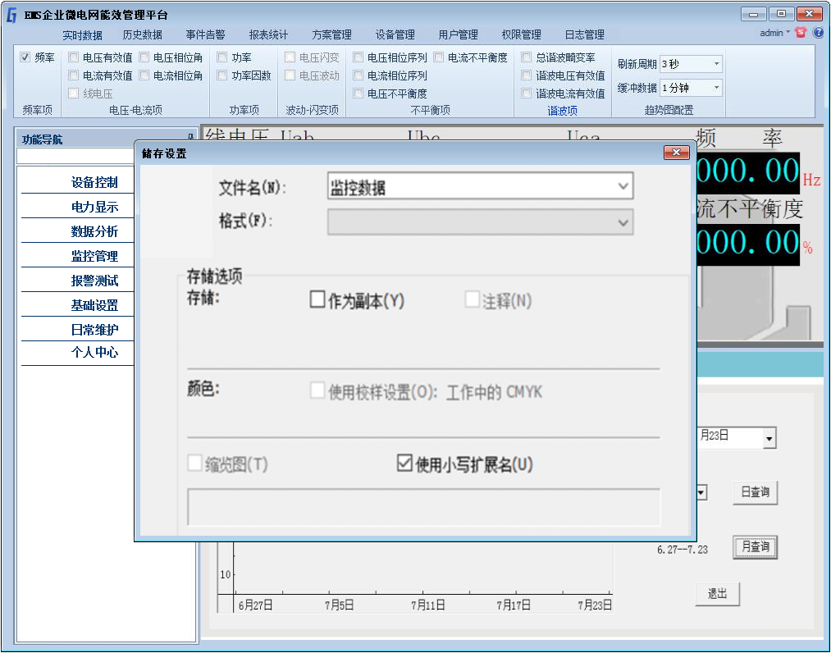

用户可以清楚的在界面内查看到，储存设置的详细信息，并且根据实际的需求，在界面内进行对应的功能操作。如图：

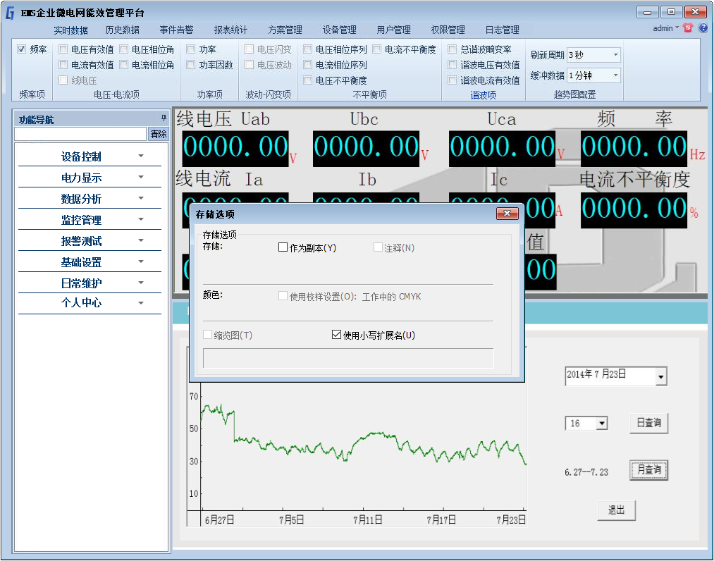

1.11报警测试

根据实际工作需求，用户能够在系统内进行针对性的报警测试功能操作，设置完成后，能够有效的提高系统的使用率，提高了用户的使用体验，节省了用户的工作时间，根据使用系统的实际情况，点击界面内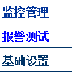相关的按键，系统会自动弹出对应的界面，详情下图所示：

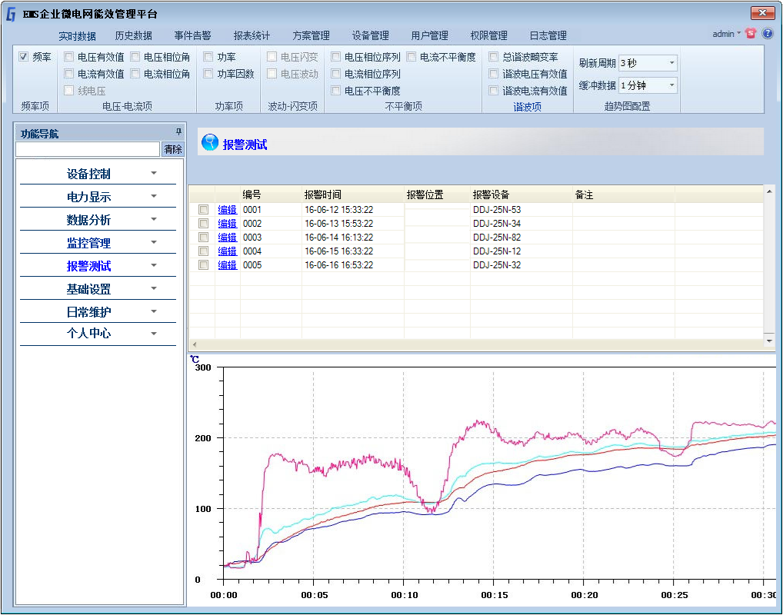

用户可以清楚的在界面内查看到，报警测试的详细信息，并且根据实际的需求，在界面内进行对应的功能操作。如图：

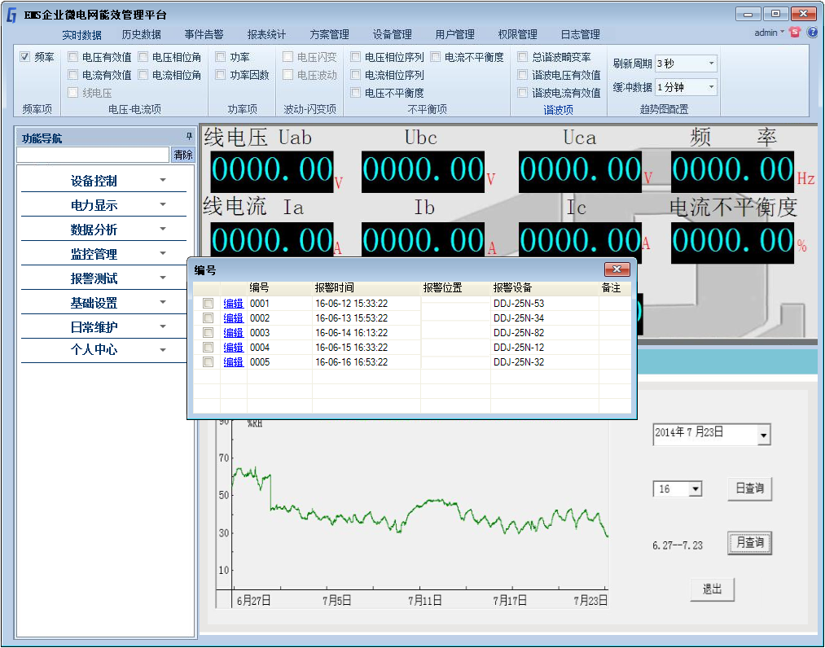

用户根据实际的需求，在界面内进行对应的功能设置，设置完成后，系统自动运行设置参数。

1.12保存数据

如图用户可以直观的了解到系统保存数据的详细信息，并且根据实际的工作需求，在界面内进行相关的功能设置，节省了用户的时间，提高了用户的工作效率。点击界面内的对应的按键，系统弹出对应的窗口，详情如下图所示：

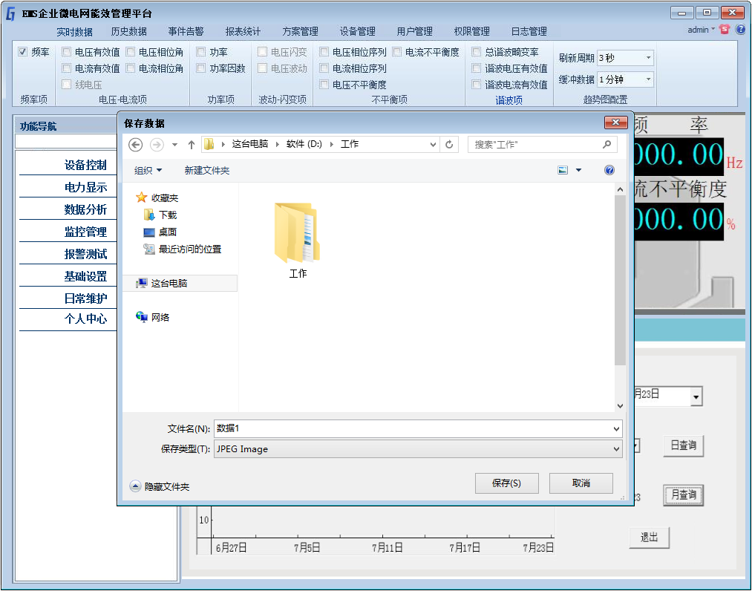

在页面内，用户能够清楚的查看到，保存数据的详细内容，同时也可以针对现实需要，在页面内进行相关的功能设置。点击界面内的按键，进行数据的保存。

1.13数据备份

用户根据实际的需求，可以在界面内查看到，系统对应的数据备份的具体信息，针对现实的工作需要，可以在系统内进行对应的功能设置，设置完成后，用户可以进行效率的使用系统，提高了工作效率，点击界面内对应的按键，系统弹出对应的窗口，如图：

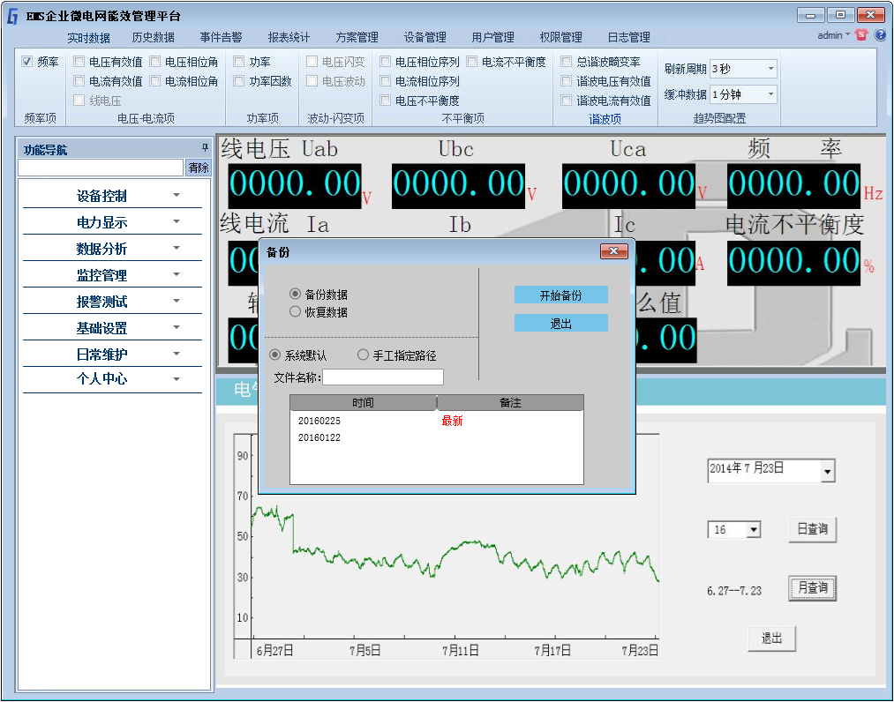

用户可以清楚的在界面内查看到，数据备份的详细信息，并且根据实际的需求，在界面内进行对应的功能操作。 点击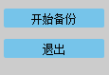对应的按键，进行相关的备份操作。